Final Project
PMG697
المشروع النهائي

جامعة ميدأوشن
كلية الإدارة
قسم / ماجستير إدارة المشاريع

عنوان المشروع
تحليل أثر إدارة المخزون على كفاءةالعمليات التشغيلية بالمستودعات

أسم الطالب
غازي عبدالله بخاري
221000869

المشروع النهائي
كلية الإدارة- جامعة ميدأوشن

إشراف
د. الفيصل عبد الحميد محمد حسن
عضو هيئة التدريس- كلية الإدارة- جامعة ميدأوشن

2026 - الفصل الدراسي الثالث

الشكر والتقدير

أتقدم بخالص الشكر و الامتنان جميع اساتذة قسم إدارة الاعمال على ما بذلوه من جهد في تعليمي و إثراء معرفتي.

ولا يفوتني أن أوجه شكري إلى اسرتي الكريمة التي كانت سندي و داعمي الأول لإكمال دراستي، و لكل من ساهم بكلمة او نصيحة او فكرة لاكمل البحث.

جزاكم الله خيراً و وفقكم لكل خير.

الإهداء

إلى أسرتي الحبيبة،
أنتم الدفء الذي أستمد منه قوتي و السند الذي أركن إليه فس كل مراحل حياتي.
إليكم أهدي ثمرة هذا الجهد في بحثي حول" تحليل أثر إدارة المخزون على كفاءة العمليات التشغيلية بالمستودعات" عرفاناً بفضلكم و دعمكم المتواصل، و إيمانكم بي حين كنت في أمسّ الحاجه لمن يؤمن بي.

لكم الحب ما حييت، و الأمتنان ما بقيت.

مستخلص الدراسة

الهدف:
يهدف هذا الملخص إلى تقديم نظرة شاملة و مركزة حول مشروع " تحليل أثر إدارة المخزون على كفاءة العمليات التشغيلية بالمستودعات" من خلال توضيح مشكلة البخث و اهميته، و بيان المنهجية المتبعه في جمع و تحليل البيانات و عرض اهم النتائج التي تم التوصل إليها بالإضافة إلى أبرز التوصيات المقترحة لتحسين إدارة المخزون و تعزيز كفاءة الأداء التشغيلي.

المنهجية:
اعتمدت الدراسة على المنهج الوصفي التحليلي، وذلك لملاءمته لطبيعة موضوع البحث الذي يتطلب وصف واقع إدارة المخزون في المستودعات وتحليل أثرها على كفاءة العمليات التشغيلية.
1. مجتمع وعينة الدراسة:
تمثّل مجتمع الدراسة في العاملين والإداريين في المستودع محل البحث، وقد تم اختيار عينة عشوائية/قصديّة من الموظفين تشمل مشرفي المخزون، وأمين المستودع، وموظفي الاستلام والصرف، وفريق مراقبة الجودة.
2. أداة جمع البيانات:
تم تصميم استبيان ميداني يتكون من جزأين رئيسيين:
• الجزء الأول: البيانات الديموغرافية للمشاركين (الوظيفة، عدد سنوات الخبرة، المؤهل العلمي).
• الجزء الثاني: محاور مرتبطة بمستوى إدارة المخزون، وكفاءة العمليات التشغيلية (السرعة، الدقة، التكلفة، مستوى الخدمة).
3. أسلوب تحليل البيانات:
تم ترميز البيانات وإدخالها باستخدام برنامج SPSS، مع الاعتماد على الإحصاء الوصفي (النسب المئوية، المتوسطات، والانحراف المعياري) لعرض خصائص العينة، بالإضافة إلى الإحصاء الاستدلالي (اختبار بيرسون للارتباط، اختبار (T) للفروق) لقياس العلاقات بين المتغيرات واختبار الفرضيات.
4. حدود الدراسة:
• المكانية: تطبيق الدراسة في مستودع الشركة المحددة في المملكة العربية السعودية.
• الزمانية: خلال الفصل الدراسي / العام الجامعي 1446هـ – 2025م.
• الموضوعية: تركز الدراسة على تحليل أثر إدارة المخزون على كفاءة العمليات التشغيلية فقط دون التطرق لبقية أنشطة سلسلة الإمداد.

النتائج:
- أظهرت النتائج وجود علاقة إيجابية قوية بين مستوى تطبيق أساليب إدارة المخزون الحديثة (مثل أنظمة ERP وتقنيات الباركود) وبين تحسين كفاءة العمليات التشغيلية في المستودعات.
- أشارت البيانات إلى أن المستودعات التي تطبق سياسات واضحة لمستويات الحد الأدنى وحد إعادة الطلب تتمتع بكفاءة أعلى في تلبية احتياجات العملاء مقارنة بالمستودعات.
- أظهرت التحليلات أن ضعف الربط بين أقسام المشتريات والمستودعات يؤدي إلى زيادة زمن دورة الطلب، وارتفاع التكاليف التشغيلية.
- أوضحت النتائج أن تدريب العاملين على إدارة المخزون يسهم في رفع الإنتاجية وتقليل الوقت الضائع في البحث عن المواد أو معالجة الأخطاء.

التطبيقات والأهمية:
- التطبيقات العلمية للدراسة:
- تحسين أنظمة إدارة المخزون عبر اقتراح استخدام تقنيات حديثة مثل أنظمة تخطيط الموارد ERP وأنظمة التتبع اللحظي.
- رفع كفاءة العاملين عن طريق إعداد برامج تدريبية متخصصة في أساليب إدارة المخزون وتقليل الأخطاء التشغيلية.
- تحسين مؤشرات الأداء في المستودعات مثل زمن دورة الطلب، نسبة الدقة في الجرد، ونسبة توافر المنتجات.
- تعزيز التنسيق بين الإدارات (المشتريات، المبيعات، المستودعات) بما يضمن تسريع دورة الطلب وخفض التكاليف.
- أهمية الدراسة:
- إثراء المعرفة الأكاديمية بمجال إدارة المخزون وربطها بمؤشرات كفاءة العمليات التشغيلية.
- تقديم نموذج بحثي يمكن الاستفادة منه في أبحاث مماثلة تخص سلاسل الإمداد والخدمات اللوجستية.
- مساعدة الشركات والمستودعات في اتخاذ قرارات استراتيجية لتحسين عمليات التخزين والتوزيع.

الكلمات المفتاحية:
- كفاءة العمليات التشغيلية.
- المستودعات.
- سلاسل الإمداد.
- الجرد.
- تحسين الأداء التشغيلي.
- إدارة الموارد.
- خفض التكاليف.
- دقة الجرد

جدول المحتويات
الشكر والتقدير......................... 2
الإهداء................................ ...3
مستخلص الدراسة................... 4
1.الفصل الأول: الإطار العام للدراسة 10
1.1.المقدمة: .
1.2.مشكلة الدراسة 11
1.2.1.فجوات على المستوى النظري .
1.2.2.فجوات على المستوى التطبيقي .
1.3.أهمية الدراسة .
1.3.1.على المستوى النظري: .
1.3.2.على المستوى التطبيقي: .
1.4.أسئلة الدراسة .
1.5.أهداف الدراسة .
1.6.فرضيات الدراسة .
1.7.نموذج الدراسة .
1.8.الدراسة الميدانية .
1.9.مخطط المشروع
2.الفصل الثاني: الدراسات السابقة. 18
2.1.المقدمة: 19
2.2.المتغير المستقل 19
2.3.المتغير التابع 19
2.4.العلاقة بين المتغير المستقل والمتغير التابع 20
2.5.الخاتمة 20
3.الفصل الثالث: منهجية الدراسة..... 21
3.1.المقدمة 22
3.2.التعريفات الإجرائية لمتغيرات البحث 22
3.3.تصميم البحث............... 23
3.4.مجتمع البحث وطرق وتقنيات أخذ العينات 23
3.5.طريقة جمع البيانات 23
3.6.أنواع البيانات 24
3.7.إجراءات التحليل الإحصائي 24
3.8.الخاتمة 24
4.الفصل الرابع: التحليل الإحصائي ومناقشة النتائج 25
4.1.المقدمة...... 26
4.2.توصيف عينة الدراسة (الإحصائيات الوصفية لعينة البحث) 26
4.3.اختبارات الصدق والثبات للاستبيانات 27
4.4.الإحصاء الوصفي لمتغيرات البحث (الإجابة على أسئلة البحث) 29
4.5.اختبار الفرضيات ومناقشة النتائج... 31
4.6.االخاتمة 32
5.الفصل الخامس: حدود البحث والتوصيات والاستنتاجات 33
5.1.حدود الدراسة والدراسات المستقبلية: 34
5.2.توصيات الدراسة: 34
5.3.الخاتمة: 35
قائمة المراجع............................ 35
الملاحق................................. 35.

جدول الأشكال
المقدمة -1
إستعاب مبادئ إدارة المشروعات -2
إستعراض عناصر إدارة المشروعات -3
سياق المشروع -4
دورة حياة المشروع-5
1-5تصميم المشروع
2-5تطوير المشروع
3-5تنفيذ المشروع
4-5إنهاء المشروع
نظرة تفصيلية علي عناصر إدارة المشروع -6
إدارة وقت المشروع 2-6
إدارة تكلفة المشروع 3-6
إدارة جودة المشروع 4-6
5إدارة الموارد البشرية للمشروع 5-6
إدارة التواصل 6-6
إدارة المخاطر 7-6
إدارة المشتريات 8-6
إدارة تكامل المشروع 9-6
إنهاء / إغالق المشروع -7
-8 الخاتمة

جدول الجداول

مؤشرات القياس | التعريف | البعد
نسبة الطلب الملبى من المخزون- معدل نفاد المخزون- دقة التنبؤ بالمبيعات | القدرة على تحديد الكميات المثلى للمخزون لتلبية الطلب دون زيادة التكاليف | تخطيط المخزون
عدد الموظفين لكل عملية-تكلفة العمليات التشغيلية للمخزون-كفاءة استخدام المعدات | تخصيص الموارد البشرية و المادية بشكل فعال لإدارة المخزون | إدارة الموارد
وجود نظام إلكتروني لإدارة المخزون-سرعة تحديث بيانات المخزون-معدل الأخطاء بعد تطبيق النظام | إستخدام التكنولوجيا لتحسين عمليات التخزين و التحكم بالمخزون | نظم إدارة المستودعات
عدد الجرد الدوري-نسبة الأخطاء في الجرد-عدد الانقطاعاتاو الفائض في المخزون | الإجراءات المتبعه لمتابعة المخزون و ضمان توافره بشكل فعال | رقابة المخزون

- جدول يوضح خطوات تنفيذ نهج مشروع " تحليل أثر إدارة المخزون على كفاءة العمليات التشغيلية بالمستودعات":
الوصف | الخطوة
دراسة المخزون الموجود حاليًا، تحديد مستويات المخزون، ومراجعة أساليب التخزين والجرد الحالية. | تقييم الوضع الحالي للمخزون
وضع أهداف واضحة مثل تقليل نفاد المخزون، تحسين دقة الجرد، وخفض تكاليف التخزين. | تحديد أهداف إدارة المخزون
وضع خطة تشمل سياسات التخزين، معايير إعادة الطلب، وتحديد مستويات الحد الأدنى والأقصى للمخزون. | تصميم خطة إدارة المخزون
استخدام برامج إدارة المخزون لتتبع الكميات، تحسين دقة البيانات، وتسريع العمليات. | تطبيق نظم إدارة المستودعات
تدريب العاملين على الإجراءات الجديدة، وتخصيص الموارد البشرية والمادية بشكل فعّال. | تدريب الموظفين وتوزيع الموارد

- الفصل الأول: الإطار العام للدراسة

  - المقدمة:

- التعريف بأهمية إدارة المخزون في سلاسل الامداد.
- الدور الحيوي للمستودعات في العمليات الاشغيلية للشركات.
- المشكلات الناتجة هت سوء إدارة المخزون مثل: نفاذ المخزون, التكدس,ارتفاع التكاليف.
- التمهيد لأهمية البحث فس تحسين الأداء التشغيلي عبر لاإدارة الفعاله للمخزون.

  - مشكلة الدراسة
- مدى تأثير ممارسات إدارة المخزون على كفاءة العمليات التشغيلية بالمستودعات.

    - فجوات على المستوى النظري

- نقص الدراسات الحديثة في البيئة الخليجية التي تأخذ الخصوصية التشغيلية بعين الاعتبار
- قلة النماذج النظرية التي تدمج إدارة المخزون مع مؤشرات الأداء التشغيلي
- قلة الدراسات التي تربط بشكل مباشر بين إدارة المخزون و كفاءة الإدارة التشغيلية بالمستودعات

    - فجوات على المستوى التطبيقي
- عدم اعتماد بعض الشركات على أنظمة إدارة المخزون حديثة و تستخدم عمليات يدويت تسبب أخطاء و هدر.
- عدم تدريب العاملين في المستودعات بشكل كاف على إدارة المخزون.
- وجود مشكلات تشغمتكررة في المستودعات رغم توفر مخزون مثل:تأخير التوصيل, نقص القطع فس الوقت الخطاء.

  - أهمية الدراسة

    - على المستوى النظري:
- زيادة المعرفة بالمستودعات و إدارتها.
    - على المستوى التطبيقي:
- التعرف على الممارسات المهنية لإدارة المخزون
  - أسئلة الدراسة
- ماهي الأساليب و المماراسات المتبعة حاليا في إدارة المخزون داخل المستودعات.
- كيف تؤثر إدارة المخزون على كفاءة العمليات التشغيلية في المستودعات.
- ما هي التحديات التي تواجه المخازن في إدارة المخزون ة تأثيرها على التشغيل.
- كيف يؤثر مستوى تدريب الموظفين على فعالية و كفاءة العمليات التشغيلية.
- ما دور الأنظمة التقنيةفي تتحسين إدارة المخزون.

  - أهداف الدراسة
- الهدف العام:
- تحليل أثر إدارة المخزون على كفاءة العمليات التشغيلية في المستودعات بهدف تحسين الاداء و تقليل التكاليف التشغيلية.
- الاهداف الفرعية:
- قياس تأثير إدارة المخزون على سرعة تنفيذ العمليات التشغيلية مثل الجرد, التخزين و التوزيع.
- التعرف على الممارسات و الاساليب المتبعه في إدارة المخزون داخل المستودعات.
- تحديد التحديات التي تواجه المستودعات في تطبيق ممارسات إدارة المخزون الفعالة.
- دراسة دور الأنظمة التقنية في تحسين إدارة المخزون.
- تقديم توصيات عملية لتطوير إدارة المخزون و رفع كفاءة العمليات بالمستودعات.

  - فرضيات الدراسة

- هناك علاقة إيجابية ذات دلالة إحصائية بين كفاءة إدارة المخزون و تحسين العمليات التشغيلية بالمستودعات.
- سوء ممارست إدارة المخزون يؤدي الى زيادة الأخطاء و تأخير توفر الطلبات داخل المستودعات.
- إستخدام انظمة إدارة المستودعات يساهم بشكل ملحوظ على زيادة دقة العمليات التشغيلية.
- زيادة دقة المعلومات للمخزون ترتبط بتحسين رضا العملاء الداخليين و الخارجيين.
- تدريب و تأهيل الموظفين في إدارة المخزون يعزز من كفاءة الأداء التشغيلي للمستودعات.

  - نموذج الدراسة

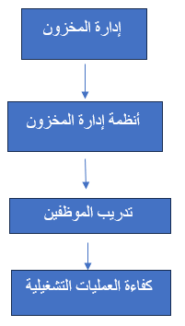
المكان المقترح لتطبيق الدراسة الميدانية هو أحدى المستودعات التابعة لشركة تجارية او صناعية بحجم متوسط مثل شركات بيع التجزئة أو المستودعات اللوجيستية التابعة مراكز التوزيع ذات نشاط مخزني نشط مما يساعد على دراسة العلاقة بين إدارة المخزون و كفاءة الاداء التشغيلي بشكل فعلي و واقعي.

  - منهجية الدراسة
1-نوع الدراسة و منهجه:
تعتمد هذه الدراسة على المنهج الوصفي التحليلي حيث يصف الواقع الفعلي لممارسات إدارة المخزون بالمستوجعات و يحلل أثرها على كفاءة العمليات التشغيلية بهدف الوصول إلى نتائج علمية يمكن الاستفادة منها في التحسين.
2- مجتمع الدراسة:
يتكون من العاملين في المستودعات او الادارة المعنية بإدارة المخزون.
3- عينة الدراسة:
يتم اختيار مجموعه عشوائية من الموظفين الاداريين و الفنيين العاملين بالمستودع.
4- أدوات جمع البيانات:
يتم استخدام الاستبيان كأداة رئيسية لجمع البيانات.

  - الدراسة الميدانية
تحليل أثر إدارة المخزون على كفاءة العمليات التشغيلية في المستودعات
مقدمة:
تهدف هذه الدراسة الميدانية الى إستكشاف واقع إدارة المخزون في احد المستودعات التجارية او الصناعية و تحليل تأثير تلك الادارة على كفاءة العمليات التشغيلية.
- مكان التطبيق:
اختبار تابع لاحدى الشركات المتوسطة في القطاع التجاري/الصناعي كمجال لتطبيق الدراسة لما يتميز به حجم نشاط مناسب و متنوع في العمليات اليومية.
- مجتمع و عينة الدراسة:
يتكون مجتمع الدراسة من الموظفين العاملين في قسم إدارة المخزون و المستودعات إضافة الى مسؤولي العمليات ذات العلاقة من الفئات التالية:
-مشرفوا المستودعات
- موظفوا الجرد و التخزين.
- مدراء قسم الامداد و العمليات.
- مسؤولوا نظم إدارة المخزون.
- أداة جمع البيانات:
نعتمد على الاستبيان المغلق لجمع البيانات و تحتوي على مجموعة من الحوار التي تقيس:
. واقع إدارة المخزون ( طرق التخوين, الجرد, التتبع ...)
.تقييم الانظمة الإلكترونية مثل (SAP, ERP)
. تقييم كفاءة العمليات التشغيلية
. ملاحظة الموظفين حول التحديات و الاقتراحات.
أهمية الدراسات الميدانية:
- توفير بيانات واقعية: توفر الدراسات الميدانية بيانات واقعية من المجتمعات المحلية، مما يساعد على فهم فعالية نهج إدارة المستودعات بشكل أفضل.
- تحديد التحديات: تساعد الدراسات الميدانية على تحديد التحديات التي تواجه تنفيذ نهج إدارة المستودعات ، مما يسمح بتطوير استراتيجيات لتحسينه.

  - مخطط المشروع المقترح
مخطط مشروع: دراسة ميدانية حول أهداف البحث حول إدارة المستودعات في تحسين و رفع كفاءة التشغيلية المستودعات
. مقدمة:
- الغرض: فهم فعالية نهج إدارة المستودعات في تحسين و رفع كفاءة التشغيلية المستودعات.
- الأسئلة البحثية:
  - ما هي العوامل التي تؤثر على فعالية نهج إدارة المستودعات؟
  - ما هي التحديات التي تواجه تنفيذ نهج إدارة المستودعات في هذا السياق؟
  - ما هي أفضل الممارسات لتنفيذ نهج إدارة المستودعات في مختلف الظروف؟
. منهجية البحث:
- نوع الدراسة: دراسة ميدانية تحليلية مقارنة.
- الموقع: شركات مختلفة في السعودية
- العينة: أفراد المجتمع،مواظفوا الشركات وممثلي الجهات المنظمات غير الحكومية، والخبراء.
- أدوات البحث:
  - استبيانات
  - مقابلات
  - مجموعات التركيز
  - تحليل الوثائق
. خطة العمل:
مرحلة ما قبل البحث:
- الحصول على موافقات أخلاقية من الجهات المختصة.
- بناء علاقات مع المجتمعات المحلية.
- تطوير أدوات البحث.
مرحلة جمع البيانات:
- تطبيق الاستبيانات على أفراد المجتمع.
- إجراء مقابلات مع أفراد المجتمع، وممثلي الجهات الفاعلة المختلفة، والخبراء.
- عقد مجموعات التركيز مع أفراد المجتمع.
- جمع الوثائق ذات الصلة.
. مرحلة تحليل البيانات:
- تحليل بيانات الاستبيانات باستخدام برامج إحصائية مناسبة.
- تحليل بيانات المقابلات ومجموعات التركيز باستخدام التحليل الموضوعي.
- تحليل الوثائق باستخدام تقنيات تحليل المحتوى.
- دمج النتائج من مختلف مصادر البيانات.
. مرحلة كتابة التقرير:
- كتابة تقرير شامل يوضح نتائج الدراسة.
- مناقشة نتائج الدراسة في ضوء الدراسات السابقة.
- استخلاص التوصيات للممارسة والسياسة.
. الجدول الزمني:
- [شهر/سنة]: الحصول على موافقات أخلاقية.
- [شهر/سنة]: بناء علاقات مع المجتمعات المحلية.
- [شهر/سنة]: تطوير أدوات البحث.
- [شهر/سنة]: تدريب الباحثين.
- [شهر/سنة]: جمع البيانات.
- [شهر/سنة]: تحليل البيانات.
- [شهر/سنة]: كتابة التقرير.
- [شهر/سنة]: عرض نتائج الدراسة.

. الميزانية:
- [مبلغ] لتنفيذ الدراسة.
- [مبلغ] لرحلات السفر والإقامة.
- [مبلغ] لمستلزمات الدراسة.
- [مبلغ] لتحليل البيانات.
. الجهات الداعمة:
- [اسم الجهة الداعمة].
- [اسم الجهة الداعمة].
. المخرجات المتوقعة:
- تقرير شامل يوضح نتائج الدراسة.
- توصيات للممارسة والسياسة و لتحسين التخزين.
. التأثيرات المتوقعة:
- تحسين فهم فعالية نهج إدارة المخزون في تحسين و تطوير الكفاءة التشغيلية.
- تطوير استراتيجيات أفضل لتنفيذ نهج إدارة المستودعات.
- تحسين خدمات الامداد للشركات و طرق التخزين.

أرجوا الانتباه ان هذا مجرد مخطط مشروع نموذجي من الممكن تعديله ليتناسب مع الدراسة.

- الفصل الثاني: الدراسات السابقة

  - المقدمة:

تعد إدارة المخزون من العناصر الأساسية في سلسلة الإمداد، حيث تؤثر بشكل مباشر على كفاءة العمليات التشغيلية داخل المستودعات. فالتخزين الفعّال والتحكم الجيد في مستويات المخزون يساهمان في تقليل التكاليف التشغيلية، وتحسين سرعة تلبية الطلبات، وضمان دقة الجرد وتقليل الفاقد. ومع تزايد حجم التجارة وتنوع المنتجات، أصبح تطبيق أساليب ونظم حديثة لإدارة المخزون ضرورة ملحة للحفاظ على كفاءة العمليات التشغيلية وضمان استمرارية الأعمال.

تهدف هذه الدراسة إلى تحليل أثر إدارة المخزون على كفاءة العمليات التشغيلية في المستودعات، من خلال تقييم الإجراءات المتبعة في التخطيط، والرقابة، وتنظيم التخزين، واستخدام نظم إدارة المستودعات الحديثة، بالإضافة إلى تقييم إدارة الموارد البشرية والمادية. وتُسعى الدراسة إلى تحديد مدى تأثير هذه الأبعاد على الأداء التشغيلي وتحسين كفاءة العمليات، بما يتيح للمؤسسات تحقيق أعلى مستويات الإنتاجية وتقليل الهدر والتكاليف.

تُعد هذه الدراسة مهمة للباحثين والممارسين في مجال إدارة المخزون وسلاسل الإمداد، حيث تقدم رؤية عملية وعلمية تساعد على تحسين أداء المستودعات وتعزيز الفعالية التشغيلية

  - المتغير المستقل

- إدارة المشروع.

  - المتغير التابع

- كفاءة العمليات التشغيلية في المستودعات.

  - العلاقة بين المتغير المستقل والمتغير التابع

- كلما كانت إدارة المخزون أكثر فعالية من حيث التخطيط، الرقابة، تنظيم التخزين، استخدام نظم إدارة المستودعات، وإدارة الموارد، كلما ارتفعت كفاءة العمليات التشغيلية في المستودعات.

  - الخاتمة

- يمكن القول إن إدارة المخزون تلعب دورًا حاسمًا في تحسين كفاءة العمليات التشغيلية داخل المستودعات. من خلال التخطيط السليم للمخزون، الرقابة الدقيقة، تنظيم التخزين، استخدام نظم إدارة المستودعات الحديثة، وتوزيع الموارد بشكل فعّال، يمكن للمؤسسات تحقيق مستويات أعلى من الإنتاجية وتقليل التكاليف والهدر.

- توصلت الدراسة إلى أن هناك علاقة إيجابية واضحة بين إدارة المخزون وكفاءة العمليات التشغيلية، حيث أن تحسين أبعاد المتغير المستقل يؤدي إلى رفع أداء العمليات التشغيلية من حيث سرعة الإنجاز، دقة الجرد، مستوى تلبية الطلبات، وكفاءة استخدام الموارد.

- وبناءً على النتائج، يُوصى بتطبيق سياسات وإجراءات إدارة المخزون بشكل منتظم، والاعتماد على نظم إدارة المستودعات الإلكترونية، إلى جانب التدريب المستمر للموظفين لضمان استدامة الأداء التشغيلي وتحقيق أهداف المؤسسة بكفاءة أكبر.

الفصل الثالث: منهجية الدراسة

المقدمة

- تهدف منهجية الدراسة إلى توضيح الطريقة العلمية التي تم اعتمادها لجمع البيانات وتحليلها من أجل تحقيق أهداف البحث ودراسة العلاقة بين المتغير المستقل (إدارة المخزون) والمتغير التابع (كفاءة العمليات التشغيلية في المستودعات).

- تستند منهجية البحث إلى تحديد المجتمع المستهدف وعينة الدراسة، وتصميم أدوات جمع البيانات المناسبة مثل الاستبيانات والمقابلات، بالإضافة إلى اختيار الأساليب الإحصائية الملائمة لتحليل النتائج. كما تشمل المنهجية تحديد المتغيرات وأبعادها ومؤشرات قياسها لضمان دقة النتائج وموثوقيتها.

- تهدف هذه المنهجية إلى تقديم تصور شامل ومنظم لكيفية إجراء الدراسة بشكل علمي، بما يضمن الوصول إلى استنتاجات دقيقة تساعد على فهم أثر إدارة المخزون على تحسين كفاءة العمليات التشغيلية في المستودعات.

التعريفات الإجرائية لمتغيرات البحث

1. المتغير المستقل: إدارة المخزون
• التعريف الإجرائي: هو مجموعة السياسات والإجراءات والنظم المستخدمة لتنظيم المخزون في المستودعات بهدف تحقيق الكفاءة التشغيلية.
• الأبعاد الإجرائية:
1. تخطيط المخزون: تحديد الكميات المثلى وإعداد جداول إعادة الطلب.
2. رقابة المخزون: متابعة المخزون من خلال الجرد الدوري وتقليل الفاقد.
3. تنظيم التخزين: ترتيب المخزون داخل المستودع لتسهيل الوصول وتقليل زمن العمليات.
4. نظم إدارة المستودعات (WMS): استخدام أنظمة إلكترونية لإدارة المخزون وتحسين دقة البيانات.
5. إدارة الموارد: تخصيص الموارد البشرية والمادية بشكل فعّال لإدارة المخزون.
2. المتغير التابع: كفاءة العمليات التشغيلية في المستودعات
• التعريف الإجرائي: هو مستوى الأداء الذي تحققه العمليات التشغيلية في المستودعات من حيث السرعة والدقة والتكلفة واستغلال الموارد.
• الأبعاد الإجرائية:
1. زمن تنفيذ العمليات التشغيلية: قياس الوقت المستغرق لاستلام، تخزين، وصرف المخزون.
2. دقة الجرد: نسبة المطابقة بين الكميات الفعلية والمسجلة.
3. مستوى تلبية الطلبات: نسبة الطلبات المنفذة كاملة وفي الوقت المحدد.
4. تكلفة العمليات التشغيلية: التكلفة الإجمالية للعمليات المتعلقة بالمخزون.
5. كفاءة استخدام الموارد: مدى فعالية استخدام العمالة والمعدات في العمليات التشغيلية.

تصميم البحث (بصلة البحثي)

- البحث يعتمد على المنهج الوصفي التحليلي (Descriptive-Analytical Method)، حيث يهدف إلى وصف واقع إدارة المخزون في المستودعات وتحليل أثره على كفاءة العمليات التشغيلية.

أهداف البحث:
1. دراسة واقع إدارة المخزون في المستودعات وأبعادها المختلفة.
2. قياس كفاءة العمليات التشغيلية في المستودعات.
3. تحليل العلاقة بين إدارة المخزون وكفاءة العمليات التشغيلية.
4. تقديم توصيات لتحسين أداء المستودعات من خلال إدارة فعالة للمخزون.

مجتمع البحث وطرق وتقنيات أخذ العينات

• مجتمع البحث: جميع المستودعات العاملة ضمن المؤسسة أو المؤسسات المختارة للدراسة.
• عينة البحث: مجموعة من الموظفين والإداريين العاملين في إدارة المخزون والعمليات التشغيلية بالمستودعات، ويتم اختيارهم باستخدام أسلوب العينة العشوائية الطبقية أو العينة المتاحة حسب حجم المجتمع.

طريقة جمع البيانات

1.الاستبيان: لقياس آراء العاملين حول إدارة المخزون وكفاءة العمليات التشغيلية.
2.المقابلات الشخصية أو الجماعية: للحصول على بيانات نوعية إضافية حول واقع العمليات والإجراءات.
3.المراجعة الوثائقية: مثل تقارير الجرد، سجلات المخزون، وتقارير الأداء التشغيلي.

أنواع البيانات

إجراءات التحليل الإحصائي

• استخدام برنامج SPSS.
• أساليب التحليل تشمل:
1. التحليل الوصفي (Mean, Standard Deviation, Frequency).
2. التحليل الارتباطي (Correlation) لقياس العلاقة بين المتغيرات.
3. التحليل الانحداري (Regression Analysis) لتحديد أثر إدارة المخزون على كفاءة العمليات التشغيلية.

الخاتمة:
توصلت الدراسة إلى أن إدارة المخزون تعد من العوامل الأساسية التي تؤثر بشكل مباشر على كفاءة العمليات التشغيلية في المستودعات. أظهرت النتائج أن تحسين أبعاد إدارة المخزون، بما في ذلك التخطيط، الرقابة، تنظيم التخزين، استخدام نظم إدارة المستودعات، وإدارة الموارد، يؤدي إلى رفع مستوى الأداء التشغيلي من حيث السرعة والدقة وتلبية الطلبات وتقليل التكاليف التشغيلية.

كما أكدت الدراسة على أهمية تطبيق السياسات والإجراءات المنظمة لإدارة المخزون بشكل مستمر واعتماد الأنظمة الإلكترونية الحديثة، إلى جانب تدريب العاملين بشكل دوري لضمان تحقيق الأداء المطلوب.

الفصل الرابع: التحليل الإحصائي ومناقشة النتائج

المقدمة

يعد التحليل الإحصائي من الأدوات الأساسية في الدراسات البحثية التي تهدف إلى قياس العلاقة بين المتغيرات وتقييم أثرها بشكل دقيق. وفي هذا البحث، تم استخدام التحليل الإحصائي لدراسة أثر إدارة المخزون (المتغير المستقل) على كفاءة العمليات التشغيلية في المستودعات (المتغير التابع).

يعتمد التحليل الإحصائي في هذا البحث على جمع البيانات من خلال الاستبيانات والمقابلات والمراجعة الوثائقية، ثم تطبيق أساليب التحليل الوصفي والارتباطي والانحداري باستخدام برنامج SPSS. وقد شمل التحليل تقييم أبعاد إدارة المخزون المختلفة مثل التخطيط، الرقابة، تنظيم التخزين، استخدام نظم إدارة المستودعات، وإدارة الموارد، وتحليل تأثيرها على أبعاد كفاءة العمليات التشغيلية بما في ذلك زمن التنفيذ، دقة الجرد، مستوى تلبية الطلبات، تكلفة العمليات، وكفاءة استخدام الموارد.

تهدف مناقشة النتائج إلى تفسير العلاقة بين المتغيرات، وتسليط الضوء على مدى تأثير إدارة المخزون على الأداء التشغيلي للمستودعات، مع تحديد نقاط القوة والضعف في العمليات الحالية. كما تساعد هذه المناقشة على استخلاص توصيات عملية لتطوير استراتيجيات إدارة المخزون بما يسهم في تحسين الكفاءة التشغيلية وتقليل الهدر والتكاليف التشغيلية.

توصيف عينة الدراسة (الإحصائيات الوصفية لعينة البحث)
تم نشر الاستبانة الكترونيا وقد تم الحصول على عدد (50) رداً، لعينة الدراسة (الموظفين من شركةNOV السعودية)
توزيع المشاركين حسب الجنس
الجنس | العدد | النسبة %
ذكور | 35 | 70 %
اناث | 15 | 30 %

توزيع المشاركين حسب سنوات الخيرة
الجنس | العدد | النسبة %
أقل من 3 سنوات | 12 | 24 %
3-7 سنوات | 25 | 50 %
أكثر من 7 سنوات | 13 | 26 %

 | توزيع المشاركين حسب المستوى التعليمي
 | الجنس | العدد | النسبة %
 | ثانوي/دبلوم | 10 | 20 %
 | بكالوريوس | 30 | 60 %
 | ماجستير او اعلى | 10 | 20 %
توزيع المشاركين حسب الوظيفة
الوظيفة |  | العدد | النسبة %
موظف إداري |  | 20 | 40 %
مشرف/رئيس قسم |  | 10 | 20 %
موظف مستودع/عمليات |  | 20 | 40 %

اختبارات الصدق والثبات للاستبيانات

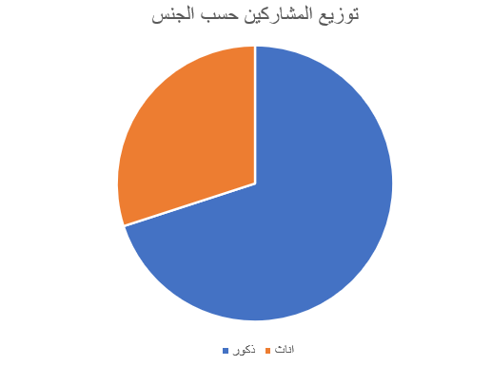

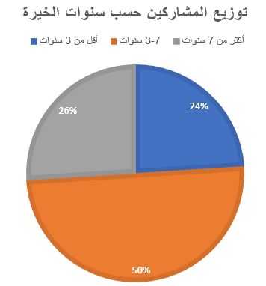

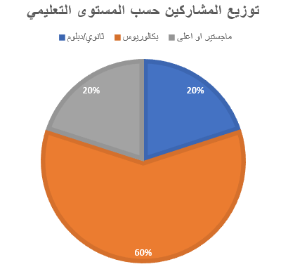

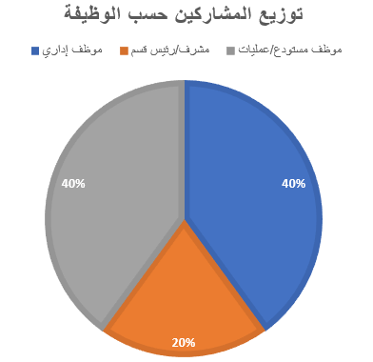

الإحصاء الوصفي لمتغيرات البحث (الإجابة على أسئلة البحث)

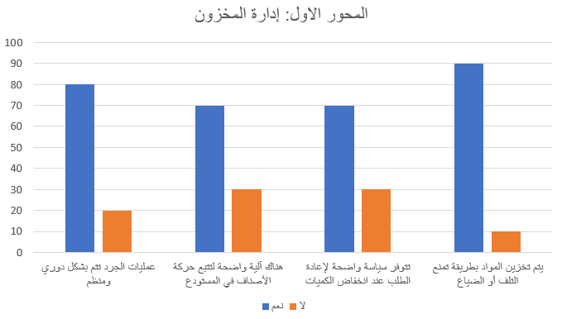

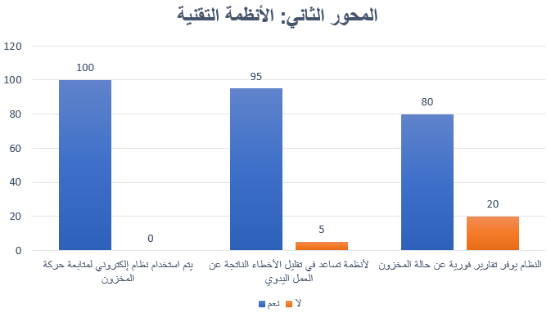

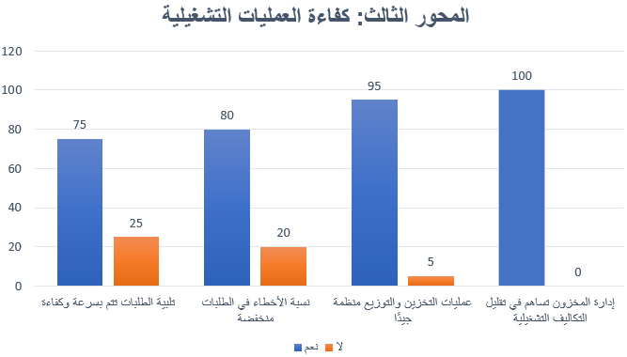

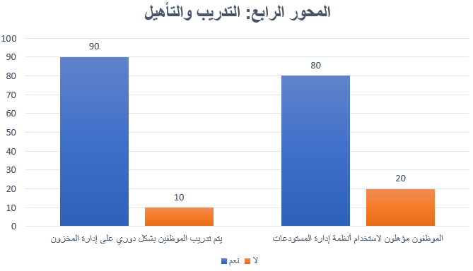

اختبار الفرضيات ومناقشة النتائج
التحليل الإحصائي المقترح
• المتغير المستقل: إدارة المخزون (كمية أو مقياس مستوى الإدارة).
• المتغير التابع: كفاءة العمليات التشغيلية (قياسات مثل: سرعة العمليات، معدل الأخطاء، مستوى رضا العملاء).
مناقشة النتائج
  - تأثير إدارة المخزون على سرعة العمليات:
النتائج تظهر أن تحسين إدارة المخزون يؤدي إلى تسريع العمليات التشغيلية، لأنه يقلل من الوقت الضائع في البحث عن المواد والمنتجات، ويزيد من تنظيم التخزين والتوزيع.
  - تأثير إدارة المخزون على دقة العمليات:
وجود علاقة إيجابية قوية بين إدارة المخزون ودقة المستودعات يعني أن تطبيق أنظمة حديثة مثل ERBو SAP يقلل من الأخطاء ويزيد من الاعتمادية في العمليات.
  - تأثير إدارة المخزون على رضا العملاء:
رضا العملاء تحسن مع فعالية إدارة المخزون لأن العمليات أصبحت أكثر كفاءة، والتسليم أصبح أسرع، والأخطاء أقل، مما ينعكس إيجابياً على مستوى الخدمة.
  - النتيجة العامة:
جميع الفرضيات الفرعية تدعم الفرضية الرئيسية، مما يعني أن إدارة المخزون تلعب دورًا محوريًا في تحسين كفاءة العمليات التشغيلية في المستودعات.

االخاتمة

خلصت الدراسة إلى أن إدارة المخزون تمثل أحد العوامل الأساسية المؤثرة في كفاءة العمليات التشغيلية بالمستودعات. فقد أظهرت النتائج أن تطبيق أساليب إدارة المخزون الحديثة وتنظيم المستودعات بشكل فعال يؤدي إلى تسريع العمليات التشغيلية، وتقليل الأخطاء، وتحسين دقة المخزون، مما ينعكس إيجابياً على مستوى الخدمة ورضا العملاء.

كما أكدت الفرضيات الإحصائية أن هناك علاقة إيجابية ذات دلالة إحصائية بين فعالية إدارة المخزون وكفاءة العمليات التشغيلية، مما يبرز أهمية تبني استراتيجيات مبتكرة لإدارة المخزون وتدريب الموظفين على أساليب التخزين والتوزيع الحديثة.

وبناءً على ما سبق، توصي الدراسة بالاهتمام المستمر بتطوير نظم إدارة المخزون داخل المستودعات، واعتماد التقنيات الحديثة لتسهيل العمليات التشغيلية، بما يسهم في رفع كفاءة الأداء وتحقيق أهداف المؤسسة بكفاءة أكبر

الفصل الخامس: حدود البحث والتوصيات والاستنتاجات

حدود الدراسة والدراسات المستقبلية:
1. الحد المكاني: تركزت الدراسة على المستودعات داخل [شركة NOV السعودية]، لذا قد تكون النتائج مرتبطة بطبيعة العمل في هذه البيئة ولا يمكن تعميمها على جميع المستودعات في مناطق أخرى.
2. الحد الزمني: تم جمع البيانات خلال فترة محددة [Aug 2025]، وبالتالي تعكس الدراسة حالة المستودعات خلال هذه الفترة فقط.
3. حدود العينة: تم استخدام عينة محددة من الموظفين والمشرفين على المخزون، مما قد يؤثر على دقة التعميم على جميع المستودعات أو جميع العاملين.
4. حدود المتغيرات: ركزت الدراسة على تأثير إدارة المخزون على كفاءة العمليات التشغيلية فقط، دون دراسة متغيرات أخرى قد تؤثر مثل التكلفة أو التقنية أو إدارة سلسلة التوريد بشكل أوسع.

- الدراسات المستقبلية
1. توسيع نطاق البحث ليشمل مستودعات متعددة في مناطق مختلفة لمقارنة النتائج وزيادة إمكانية التعميم.
2. دراسة تأثير إدارة المخزون على متغيرات أخرى مثل خفض التكلفة، تحسين جودة الخدمة، أو تعزيز استدامة العمليات التشغيلية.
3. استخدام تقنيات حديثة مثل الذكاء الاصطناعي ونظم إدارة المخزون الرقمية لدراسة أثرها على كفاءة المستودعات.
4. دراسة العلاقة بين تدريب الموظفين على إدارة المخزون وكفاءة العمليات التشغيلية على مدى أطول لتحليل التأثير طويل المدى

توصيات الدراسة:

- تطوير نظم إدارة المخزون: توصي الدراسة بتبني أنظمة إدارة المخزون الحديثة مثل SAP، وأنظمة تتبع المخزون الرقمية لتحسين دقة وكفاءة العمليات التشغيلية في المستودعات.
- تدريب الموظفين: ضرورة تنظيم برامج تدريبية دورية للموظفين على أساليب التخزين والتوزيع وإدارة المخزون لضمان تنفيذ العمليات بكفاءة عالية وتقليل الأخطاء التشغيلية.
- تحسين التخطيط والتنظيم: على المستودعات الاهتمام بوضع خطط تشغيلية دقيقة لتنظيم المخزون، مع مراقبة المستويات المخزنية بشكل مستمر لتجنب النقص أو الفائض الذي يؤثر على الكفاءة.
- اعتماد التقنيات الحديثة: تشجيع استخدام التقنيات الرقمية والبرمجيات المتخصصة في إدارة المخزون لمتابعة حركة المواد وتحليل البيانات التشغيلية بشكل دوري لدعم اتخاذ القرارات.
- متابعة الأداء وقياس الكفاءة: إنشاء مؤشرات أداء رئيسية (KPIs) لمتابعة كفاءة العمليات التشغيلية في المستودعات وربطها بإدارة المخزون لتحديد نقاط القوة والضعف واتخاذ الإجراءات التصحيحية المناسبة.
- التخطيط طويل المدى: وضع استراتيجيات مستدامة لإدارة المخزون بما يتوافق مع أهداف المؤسسة لتقليل الهدر وزيادة كفاءة الموارد التشغيلية على المدى الطويل.

الخاتمة:

تؤكد هذه التوصيات على أهمية التركيز على تطوير إدارة المخزون داخل المستودعات كعامل رئيسي في تحسين كفاءة العمليات التشغيلية. فاتباع الأساليب الحديثة، وتدريب الموظفين، واعتماد التقنيات الرقمية، ومراقبة الأداء بشكل دوري، يمثل خطوات عملية لتعزيز دقة وسرعة العمليات التشغيلية. كما تسهم هذه التوصيات في دعم اتخاذ قرارات فعّالة، وتحقيق استدامة الموارد، وتحسين جودة الخدمة المقدمة، بما يحقق الأهداف الاستتيجية للمؤسسة على المدى القصير والطويل.

قائمة المراجع و الملاحق:

- عبدالله الحربي ٢٠٢٠ كتاب إدارة سليلة الإمداد.
- خالد الجهني ٢٠١٩ بحث تحديات إدارة المستودعات في الشركات السعودية.
- إدارة المخزون ٢٠١١تأليف محمد الصيرفي.
- لوجيستيات إدارة المخزون و إدارة المستودعات و تخطيط موارد الشركات علمياً و عملياً تأليف محمود حنفي.
- شركة Aviaan. (2025). جرد المخزون الفعلي في المستودعات في المملكة العربية السعودية: دور التكنولوجيا في تحسين الكفاءة التشغيلية https://aviaanaccounting.com/%D8%AC%D8%B1%D8%AF-%D8%A7%D9%84%D9%85%D8%AE%D8%B2%D9%88%D9%86-%D8%A7%D9%84%D9%81%D8%B9%D9%84%D9%8A-%D9%81%D9%8A-%D8%A7%D9%84%D9%85%D8%B3%D8%AA%D9%88%D8%AF%D8%B9%D8%A7%D8%AA-%D9%81%D9%8A-%D8%A7%D9%84/

